RESOLUCIÓN ORU Nro. 210/22

Vistos:

Que, con fecha 20 de junio de 2022, don ............................................................................... interpone reclamación ante esta Defensoría del Asegurado (DEFASEG), solicitando que .................................. otorgue cobertura al siniestro ocurrido con fecha 27 de febrero de 2022, de acuerdo a los términos y condiciones del Seguro de Protección de Tarjeta BBVA / Póliza Nro. ............................;

Que, la señalada reclamación cumple con los requisitos de materia, cuantía y oportunidad establecidos en el Reglamento de la DEFASEG (http://www.defaseg.com.pe/reglamento.html);

Que, conforme al Reglamento de la DEFASEG, atendiendo a la cuantía de la reclamación, que no supera US$ 3,000 (o su equivalente en moneda nacional), esta última puede ser resuelta por un Órgano Resolutivo Unipersonal (ORU), el mismo que, en el presente caso, está a cargo del vocal que suscribe;

Que, habiéndosele corrido traslado de la respectiva reclamación con fecha 20 de julio de 2022, .................................. presentó sus descargos y la documentación requerida con fecha 2 de agosto de 2022;

Que, con fecha 17 de octubre de 2022 se realizó la audiencia de vista virtual, con la participación de ambas partes en la plataforma electrónica habilitada para dicho efecto por la secretaría técnica, las que sustentaron su respectiva posición sobre la reclamación, absolviendo las diversas preguntas formuladas por este ORU, conforme consta de la correspondiente acta;

Que, la reclamación interpuesta se sustenta resumidamente en lo siguiente: a) El siniestro reclamado es el relativo al robo que sufrió de su tarjeta de débito y otros documentos, siendo que la póliza contratada indica claramente que se reembolsa los trámites de documentos debido al robo de la tarjeta de débito (letra C del rubro sobre coberturas), b) Conforme a ello, presentó la solicitud de cobertura respecto de tres grupos de documentos: documentos personales, documentos de familiares (robados con la tarjeta) y factura por reembolso de reposición de chapas (cerradura), c) Empero, .................................. rechazó el siniestro completo aduciendo que todos los documentos presentados eran relativos a reposición de documentos de familiares (lo cual no es cierto), d) Se destaca que la respuesta de .................................. es realmente un atropello porque, luego de pagar el seguro por casi 10 años, la aseguradora rechaza el siniestro aduciendo que se trata de gastos de familiares cuando hay gastos del propio asegurado y de sus familiares, siendo que la póliza no indica que la reposición sea sobre documentos del asegurado, ya que solo señala que sean los robados junto con la tarjeta, y e) La negativa de .................................. genera una pérdida de tiempo con estos trámites, por lo que espera que .................................. le retribuya este tiempo perdido. Conforme a lo anterior, se solicita que se disponga el otorgamiento de cobertura.

Que, por su parte, ratificando el rechazo de cobertura, en lo que corresponde, y solicitando que la reclamación sea declarada infundada, .................................. expresa resumidamente lo siguiente: a) Conforme a la denuncia policial, con fecha 28 de febrero de 2022, la Policial Nacional del Perú (PNP) constató un presunto hurto al domicilio del señor Braschi, quien refirió que unos vándalos habrían violentado la chapa de seguridad de su domicilio, sustrayendo sus pertenencias, con fecha 27 de febrero de 2022, entre las 7:00 y 19:00 horas aproximadamente, b) Habiéndose solicitado cobertura, mediante carta de fecha 6 de mayo de 2022, se comunicó al señor Braschi que, como resultado del análisis y evaluación de la documentación remitida, el siniestro no era materia de cobertura, dado que, según los sustentos presentados se trataría de trámites por documentos de los familiares del asegurado, y no de este último, lo cual no se encuentra cubierto por la póliza, c) La cobertura de reembolso de documentos contratada sólo aplica al producirse el robo y/o secuestro y/o pérdida y/o hurto de las tarjetas de crédito y/o débito del BBVA, tarjetas de crédito de otros bancos, DNI, C.E., pasaporte o brevete, llaves y chapas del domicilio del asegurado para el mismo titular de la tarjeta de crédito y/o débito, tal como se puede advertir de la propia póliza, d) del Listado de documentos y gastos para reposición que solicita el reclamante, se encuentran gastos de trámite de pasaportes tanto del asegurado como de sus familiares, y otros conceptos (por un total de S/. 3,380.50), e) Como se puede advertir de dicho listado, no solo se incluía los trámites de documentos de los familiares, sino también los trámites de documentos del asegurado, así como lo relativo al trámite de reposición de su tarjeta y el cobro por reposición de cerradura, los cuales sí se encuentran incluidos en la cobertura de su póliza; por ello, mediante correo electrónico del 2 de agosto de 2022, se informó al reclamante que .................................. cubriría los gastos de documentos del señor Braschi -como titular del seguro de protección de tarjeta-, reposición de tarjeta y de cerraduras, monto que será abonado en su cuenta bancaria, y f) En consecuencia, .................................. ha cumplido con los términos y condiciones estipulados en la póliza de seguro, siendo que el monto reconocido (S/. 968.60), será abonado en la cuenta bancaria del asegurado, debiéndose destacar adicionalmente que los contratos son obligatorios para las partes en cuanto se haya expresado en ellos, según lo preceptúa el artículo 1361 del Código Civil, de manera que corresponde declarar infundada la reclamación, en lo que corresponda;

Que, con fecha 17 de octubre de 2022, minutos antes de la audiencia de vista, la aseguradora presentó finalmente lo que califica como la póliza de seguro correspondiente, así como el respectivo certificado de seguro suscrito por el asegurado. Asimismo, conforme a lo tratado en la audiencia de vista, las partes tienen la representación que, habiendo .................................. reconocido cobertura por los documentos del asegurado, reposición de la tarjeta de débito y de cerraduras, la reclamación se encuentra limitada al reconocimiento de gastos por los documentos de los familiares del asegurado;

Que, a la fecha, el estado del proceso permite que este ORU pueda expedir su pronunciamiento sobre el caso sometido a su conocimiento, sobre la base de la información y de los documentos que obran en el expediente;

CONSIDERANDO:

PRIMERO: Conforme a su Reglamento, la DEFASEG está orientada a la protección de los derechos de los asegurados o usuarios de los servicios del seguro privado contratados en el país,

mediante la solución de controversias que se susciten con las empresas aseguradoras, respecto de rechazos o liquidación de cobertura de siniestros; entendiéndose por “asegurados” y “usuarios de seguros” a los asegurados propiamente dichos, a los contratantes del respectivo seguro y/o a los beneficiarios nombrados en las pólizas.

SEGUNDO: Asimismo, de acuerdo a su Reglamento, la DEFASEG sólo es competente para pronunciarse y resolver las reclamaciones indemnizatorias de los asegurados que hubiesen sido sometidas a su conocimiento, sobre la base de la documentación obrante en el correspondiente expediente y con arreglo a derecho, siempre y cuando las señaladas reclamaciones cumplan los requisitos reglamentarios de materia, cuantía y oportunidad. En consecuencia, todas aquellas reclamaciones por materias distintas al otorgamiento de cobertura y pago de indemnizaciones, como pueden las pretensiones indemnizatorias por daños y perjuicios, por reembolso de gastos, o relativas a idoneidad de servicios, son ajenas a la competencia funcional de esta Defensoría.

TERCERO: Que, de acuerdo a la Ley Nro. 29946 – Ley del Contrato de Seguro, norma legal vigente con ocasión de la celebración del contrato al cual se contrae el presente caso, todas las cuestiones jurídicas se rigen por lo dispuesto en dicha ley y por las que reglas que se acuerden convencionalmente, en cuanto no vulneren los principios esenciales de la naturaleza jurídica del seguro, siendo que sólo se aplica el derecho común a falta de disposiciones del derecho de seguros o de protección al consumidor.

CUARTO: Que, el artículo 1361 del Código Civil dispone que los contratos son obligatorios en cuanto se haya expresado en ellos, presumiéndose que lo declarado es lo querido por ambas partes, de manera que la parte que sostenga lo contrario debe probarlo.

QUINTO: Que, conforme al artículo 196 del Código Procesal Civil, la carga de la prueba corresponde a quien afirma hechos que configuran su pretensión, o a quien los contradice alegando nuevos hechos, salvo disposición legal diferente.

SEXTO: Sobre la base de los términos contenidos en la reclamación y a lo tratado en la audiencia de vista, la cuestión controvertida radica en determinar si se encuentra justificado o no el rechazo de cobertura en lo que se refiere a los documentos de los familiares del asegurado (costos relativos a pasaportes).

6.1. No es controvertido en el presente caso el hecho que el asegurado conoce de los términos y condiciones del correspondiente contrato de seguro, cuyos alcances le son, por consiguiente, oponibles.

6.2. En la carta de presentación de la póliza, se expresa lo siguiente:

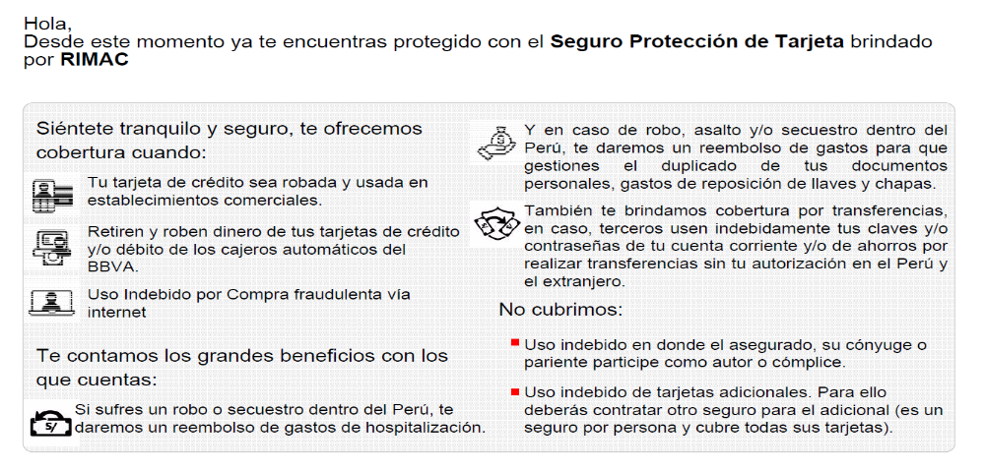

Conforme se aprecia consta una expresa indicación que la cobertura de reembolso de gatos, en caso de ocurrencia de siniestro, es “para que gestiones el duplicado de tus documentos personales, gastos de reposición de llaves y chapas”, adviértase que no se indica documentos personales en general, sino que se menciona a los del asegurado (dado que la comunicación está dirigida a él). El tema es que se trata de una carta de presentación, no de la póliza o contrato de seguro, tal como afirmó la representante de la aseguradora en la audiencia de vista; no se puede sostener seriamente que esa comunicación informativa sea parte del contrato, pero definitivamente está orientada que el asegurado pueda representarse las coberturas, siendo un elemento de juicio a tener en consideración, aunque no es concluyente por sí mismo.

6.3. De acuerdo al correspondiente certificado de seguro, deben destacarse las secciones siguientes:

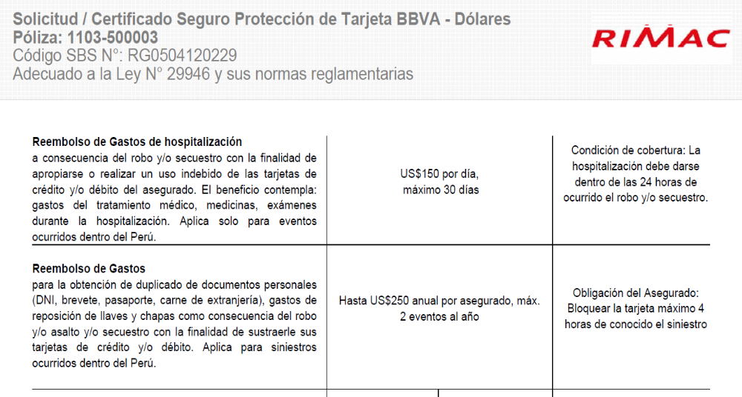

En el enunciado de la cobertura de “Reembolso de gastos”, referida en la comunicación informativa destacada anteriormente, sólo se hace mención a documentos personales; empero, a juicio de este ORU, los documentos personales sólo pueden ser del propio asegurado, quien es quien padece la ocurrencia del siniestro, porque de lo contrario se estaría asegurando a otras personas, a terceros. Si a ello se suma la información brindada inicialmente, un consumidor o asegurado razonable puede representarse que la cobertura contratada es por el daño patrimonial que soporte, esto es, gastos de duplicados de (su) documentación personal, y reposición de chapas y cerraduras, en la medida evidentemente que haya incurrido en el gasto, por la reposición no es sino un reembolso que presupone desembolso.

A mayor abundamiento, también se pone de relieve lo siguiente, tratándose de los documentos a presentar para hacer efectiva la solicitud de cobertura ante la ocurrencia de un siniestro indemnizable:
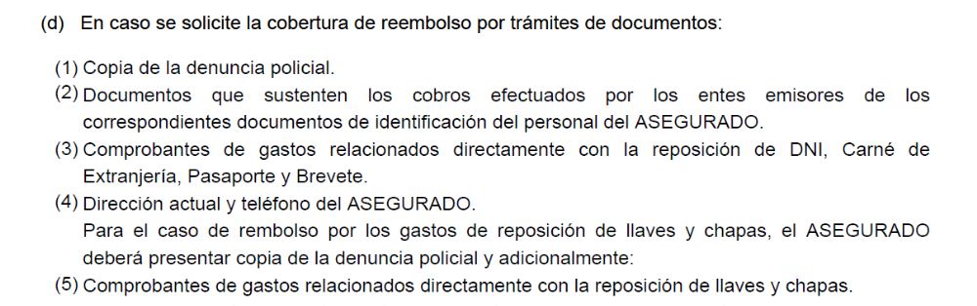

Conforme se aprecia, de una lectura conjunta de los numerales 2 y 3, el reembolso requiere que se sustente el cobro de los entes emisores por los documentos de identificación personal del asegurado (no de terceras personas), y los comprobantes de los gastos incurridos con las reposiciones de tales documentos (del asegurado, no de terceras personas): DNI, carné de extranjería, pasaporte y brevete. A ello, bien se suma la noción de interés asegurable, que es el interés del titular o dueño de lo afectado, en este caso, el asegurado, no terceras personas.

6.4. Conforme fue destacado en la audiencia de vista, la solución a la reclamación corresponde a un tema de interpretación contractual, y aplicando los principios interpretativos regulados en los artículos 168 (interpretación objetiva, esto es, lo declarado), 169 (interpretación sistemática, esto es, no tomando las declaraciones de manera aislada o singular, sino en conjunto), 170 (interpretación finalista, tutela y protección del interés asegurable) y 1362 (buena fe y común intención) del Código Civil, debe concluirse que el rechazo de cobertura que mantiene .................................. posee legitimidad al sustentarse en las condiciones contractuales sobre el alcance de la cobertura relativa al reembolso por trámites documentación personal. Siendo que esa interpretación es sustentable y sólida, además de razonable bajo la lógica de un seguro patrimonial asociado a determinado interés asegurable, no se justifica recurrir residualmente a la regla enunciada como tercera regla interpretativa en el artículo IV de la Ley Nro. 29946 – Ley del Contrato de Seguro, dado que no se advierte de ambigüedad, imprecisión , oscuridad o duda sobre los alcances de la cobertura bajo análisis, esto es, siendo impertinente interpretar en favor de la tesis interpretativa del asegurado.

6.5. En síntesis, se encuentra justificado el rechazo de cobertura tratándose del extremo de la pretensión indemnizatoria para que se cubra el reembolso por trámites relativos a documentos personales que no sean del asegurado, sino de terceras personas, en el caso concreto, de sus hijos, siendo que por una lectura sistemática y finalista, no se genera duda sobre los alcances de las condiciones contractuales pertinentes para pretender una interpretación a favor del asegurado, dado que la misma modificaría radicalmente los riesgos aceptados por la aseguradora en su oportunidad, y por los cuales se estructuró la compensación pecuniaria que se traduce en la prima pactada, lo que afectaría gravemente los principios de mutualidad e indemnizatorio, que rigen en materia de seguros.

6.6. Resulta manifiesto que lo concluido, no enerva el reconocimiento ya expresado por .................................. de otorgar cobertura al reembolso de gastos relativos a los documentos personales del asegurado, reposición de tarjeta y de chaspas y cerraduras.

Atendiendo a lo expresado, este Órgano Resolutivo Unipersonal concluye su apreciación razonada y conjunta al amparo de lo establecido en su Reglamento, por lo que

SE RESUELVE:

Declarar INFUNDADA la reclamación interpuesta por don ............................................................................... contra .................................., dejándose a salvo su derecho para recurrir a las instancias que considere pertinentes.

Lima, 18 de octubre de 2022

La Secretaría Técnica certifica que la presente resolución, al haber sido emitida por el Órgano Resolutivo Unipersonal, cuenta con el voto del vocal cuyo nombre figura al final del presente documento.

Marco Antonio Ortega Piana – Vocal

